29.12.2021 środa
1.Oglądanie filmu przedstawiającego tradycje powitania Nowego Roku na Świecie
https://www.youtube.com/watch?v=dNy56whqnw4&ab_channel=gbpszebnie
2. Rozmowa z dziećmi na podstawie wiersza „Nowy rok” H. Bechlerowej
Nowy rok – H. Bechlerowa
Idzie Nowy Rok lasem, miastem, polem.
Za nim idzie czworo dzieci, każde z pięknym parasolem.
Jeden parasol – niby łąka: kwiaty na nim i biedronka.
A na drugim kłosy żyta, mak jak promyk w nich zakwita.
Na tym trzecim nie ma kłosów ani kwiatów i biedronek,
tylko liście kolorowe - złote rude i czerwone.
Czwarty – pięknie haftowany, srebrne gwiazdki błyszczą na nim.
Idzie Nowy Rok lasem, miastem, polem...
Teraz nazwij wszystkie dzieci, które niosą parasole!
Pytania do wiersza:
• Kto szedł lasem, miastem, polem? (NOWY ROK)
• Kto szedł za nim i niósł? (CZWORO DZIECI, KAŻDE Z PIĘKNYM PARASOLEM)
• Co było na pierwszym parasolu? (KWIATY I BIEDRONKA)
• Co było na drugim? (KŁOSY ŻYTA, MAK)
• Co było na trzecim? (LIŚCIE KOLOROWE)
• Co było na czwartym? PIĘKNIE HAFTOWANY)
• Jakie imiona noszą dzieci Nowego Roku? (WIOSNA, LATO, JESIEŃ, ZIMA)
Po każdej prawidłowej odpowiedzi rodzic przytacza odpowiedni fragment wiersza.
3. Pory roku, zabawa ruchowa. Przy muzyce Cztery pory roku A. Vivaldiego dzieci spacerują po sali (pokoju) pomiędzy rozłożonymi kartkami . Na dźwięk dzwoneczka zatrzymują się i wykonują podskok obunóż.
4. ćwiczenia grafomotoryczne „Zimowa czapka”

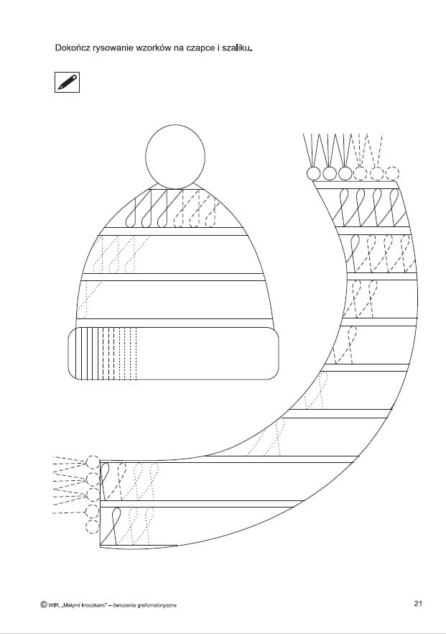

6. Podziel wyrazy na sylaby, powiedz mamie co słyszysz na początku wyrazu, jak nazywa się ta głoska.
Parasol
Gwiazda
Kot
Piłka
Aparat
7. Policz kropki” (przeliczanie elementów w zbiorze)
Dziecko i rodzic dobiera się w pary. Para dostaje kartę pracy z narysowanymi kropkami po jednej stronie kartki. Zadaniem dzieci jest policzyć kropki po lewej stronie, a następnie dorysować tak, by po prawej stronie było ich tyle samo.
8. Zimowe zabawy ruchowe
https://www.youtube.com/watch?v=H08aiHpZK_s&ab_channel=WPODSKOKACH

Powodzenia

